UIT DIE PEN VAN DIE CEO (43/17)
(Volg my op Twitter justchad_cga)
Justin Chadwick 10 November 2017
“No man has a good enough memory to be a successful liar” Abraham Lincoln

SITRUS SWARTVLEK: RIVER BIOSCIENCE VERSKAF ‘n NUWE PRODUK OM DIE SWAM TE BEHEER
Sitrus swartvlek (SSV), wat deur die swam Phyllosticta citricarpa veroorsaak word, is belangrik as ‘n siekte van vrugte en alle kommersiële kultivars is vatbaar. Die siekte is ernstig en word meestal in warm, humiede, laagliggende tropiese streke aangetref. Dit kan egter sporadies in laer somerreënvalstreke soos die Oos-Kaap voorkom. Regulasie EC / 422/2014, wat op Suid-Afrikaanse sitrus wat na die Europese Unie uitgevoer word, van toepassing is, vereis 100 persent beheer van SSV op uitvoervrugte na die EU.
Kommersieel aanvaarbare vlakke van beheer van SSV kan slegs deur die gebruik van plantbeskermingsprodukte bereik word. Sitrusvrugte is vatbaar vir infeksie vanaf die punt van vrugset tot die natuurlike weerstand teen die siekte teen die einde van Januarie in die skil ontwikkel. Sommige tipes, soos suurlemoene, is egter steeds tot einde Maart vatbaar. As gevolg van die verlengde tydperk wat vrugte vatbaar is vir SSV, maak produsente op 'n 4 - 5 maande lange spuitprogram staat om hul oeste te beskerm. Daar is tans baie min aktiewe bestanddele wat vir die beheer van SSV geregisteer is, op die mark, en herhaalde toediening van dieselfde produkte kan tot die ontwikkeling van weerstand lei. Die meeste van hierdie produkte is ook nadelig vir voordelige insekte, wat tot sekondêre plaaguitbrake lei wat tot verdere gebruik van sintetiese chemie lei. Hierdie plaagdoder trapmeul maak boerdery met geïntegreerde plaagbestuur beginsels en praktyke byna onmoontlik. River Bioscience is trots om die registrasie van 'n nuwe SSV-beheerproduk aan te kondig: RB1TM.
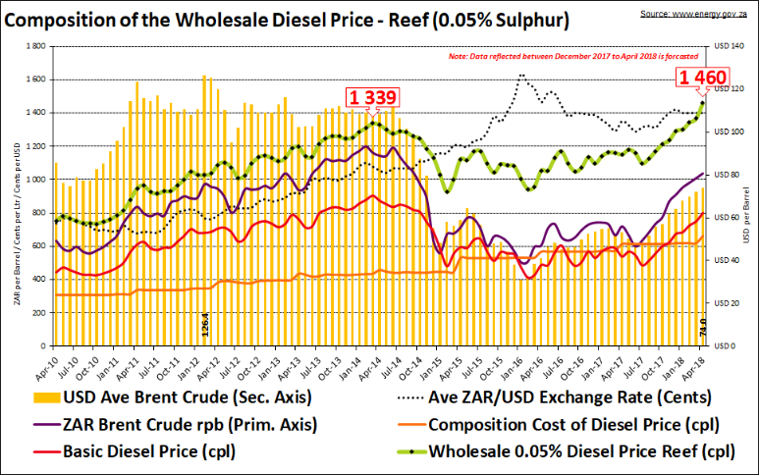
RB1 TM is 'n sistemiese en kontak swamdoder met die aktiewe bestanddeel wat Dikaliumfosfaat is. Daar is geen ander produkte met hierdie aktiewe bestanddeel vir SSV op die mark nie, en dit bied aan produsente 'n belangrike alternatief wat in hul SSV-spuitprogramme ingesluit kan word om die kans op weerstand te verminder. Nog 'n belangrike kenmerk van RB1 TM is dat dit IPM-versoenbaar is. In teenstelling met ander produkte op die mark, kan RB1 TM as 'n "sagte" produk beskou word, wat dit vir produsente moontlik maak om voordelige insekte vir die beheer van ander belangrike plae te gebruik. RB1 TM is nog 'n demonstrasie van die CGA-groep wat sy produsente bevoordeel deur die konseptualisering van nuwe moontlikhede in die navorsingsbeen, CRI en River Bioscience (Edms) Bpk wat opvolg met suksesvolle kommersialisering van hierdie belowende innovasie ten einde die sitrusbedryf as ‘n geheel te bevoordeel. Vir raad en hulp oor hoe om dit deel van 'n spuitprogram te maak of waar om RB1 TM te verkry, kontak asseblief die agent in u omgewing of River Bioscience direk. Clint Lawson | clint@riverbio.com | + (27) 83 676 9784; Chris Hendriks | chris@riverbio.com | + (27) 79 858 3233.
SWAK VOORUITSIG VIR DIE PRYS VAN DIESEL
Olie spekulante en handelaars waarsku dat die olieprys teen Maart 2018 tot tussen USD75-USD100 per vat kan styg. Aangesien die Rand negatief teen die Amerikaanse dollar (~ R14 / USD) verhandel, kan dit ernstige gevolge vir die koste van brandstof in Suid-Afrika in die komende maande inhou; as die prys van olie steeds styg (tans ~ USD62 per vat hoër as USD31 in Januarie 16). Sedert 2009 het die heffings vir brandstofbelasting en ongevallefondse met R2,64 per liter toegeneem en daar word verwag dat dit in April 2018 verder weens die huidige fiskale druk kan styg. Die groothandelprys van Diesel (0.05% Swael) is tans R12.36 per liter en in die lig van die voorspelling sal dit teen April 2018 na tussen R14,50 en R15,00 per liter styg. Dit beteken dat die pompprys so hoog as R16.00 per liter kan wees; dit sal 'n negatiewe faktor vir vervoerkoste gedurende die 2018 seisoen wees.
GEPAK EN VERSKEEP
Tot Einde Week 44  Miljoen 15 Kg Kartonne | Gepak | Gepak | Gepak | Verskeep | Verskeep | Aanvanklike Skatting | Nuutste Voorspelling | Finaal Gepak
BRON: PPECB/AGRIHUB | 2015 | 2016 | 2017 | 2016 | 2017 | 2017 | 2017 | 2016
Pomelo’s | 16.1 m | 13.8 m | 15.7 m | 13.2 m | 15.4 m | 15.6 m | 15.7 m | 13.8 m
Sagte Sitrus | 10 m | 12.2 m | 13.4 m | 11.3 m | 13 m | 13.2 m | 13.4 m | 12.2 m
Suurlemoene | 15 m | 15 m | 19 m | 14.6 m | 18.8 m | 17.5 m | 19 m | 15 m
Nawels | 24.5 m | 26.2 m | 21.1 m | 25.5 m | 21.1 m | 26.3 m | 21.1 m | 26.2 m
Valencias | 52.5 m | 41.8 m | 53.8 m | 39.8 m | 50.8 m | 50.1 m | 53.8 m | 41.8 m
Totaal | 118.1 m | 109 m | 123 m | 104.4 m | 118.9 m | 122.7 m | 123 m | 109 m

DIE CGA GROEP VAN MAATSKAPPYE (CRI, RIVER BIOSCIENCE, XSIT, CGA CULTIVAR COMPANY, CGA GROWER DEVELOPMENT COMPANY & CITRUS ACADEMY) WORD DEUR SUIDER-AFRIKA SE SITRUSPRODUSENTE BEFONDS

